5. Штриховка. Способы нанесения, редактирование штриховки

При создании штриховки используется команда Штриховка (Hatch). В диалоговом окне Штриховка по контуру (boundaryHatch) можно выбрать нужный вид штрихования, задать угол наклона линий и масштаб штриховки.
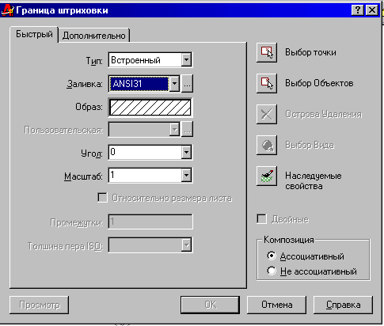

Рисунок 7.
Существует два способа нанесения штриховки:
- Указание точки внутри предназначенной для штриховки части чертежа.
- Выбор объектов.
Связь штриховки с контуром может быть ассоциативной и неассоциативной. При выборе ассоциативной связи выполняется ассоциативная штриховка, которая изменяется при изменении контуров объекта. Выбор неассоциативной связи приводит к созданию штриховки, которая не изменяется при изменении контуров объекта.
Размер в AutoCAD состоит из нескольких элементов объединенных в один блок, для ввода которого используются специальные команды. В блок входят следующие составные элементы: Размерный текст, Размерная линия,
Стрелка, Выносные линии.
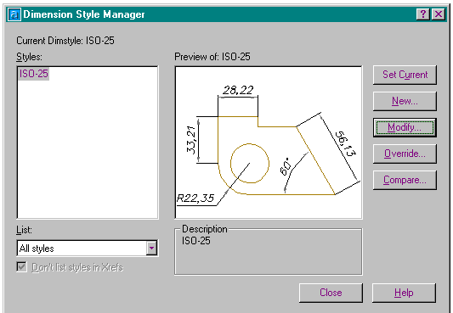

Рисунок 8.
К основным типам размеров относятся: линейные размеры, ординатные размеры, радиус, диаметр и т.д.
Под размерным стилем в AutoCAD подразумевается именованная группа установок размерных переменных, которая определяет внешний вид размерного блока. Размерные переменные, определяемые в размерном стиле, управляют такими параметрами, как:
- Формат и положение размерных и выносных линий,
- Вид и размер стрелок на размерных линиях,
- Внешний вид и положение размерного текста относительно размерной линии,
- Формат и точность представления единиц измерения и др.
Для создания или изменения размерного стиля применяется команда Рзмстиль (dimstyle). Этой командой вызывается диалоговое окно Диспетчер размерных стилей, одной из функций которого является создание и изменение размерных стилей.

